- 배경:

<2025년 온열질환자 4460명, 전년보다 20% 많아…사망자 29명>
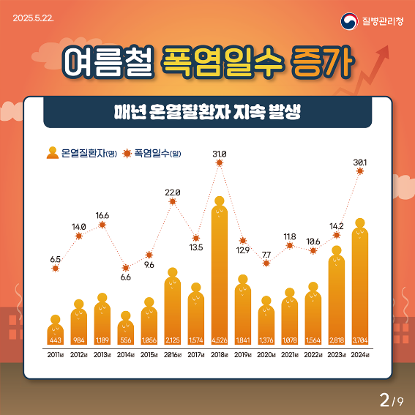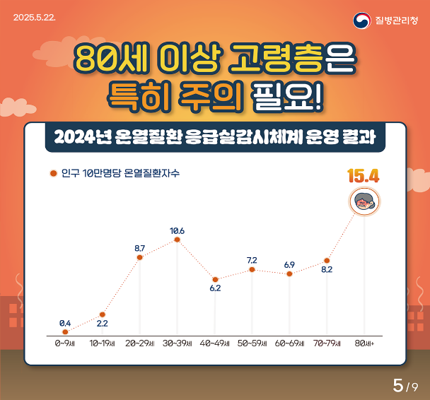

올해 여름철 발생한 온열질환자는 4460명으로 지난해보다 20% 이상 증가한 것으로 집계됐다.
질병관리청은 16일 이런 내용을 담은 ‘2025년 여름철 온열질환 응급실감시체계’ 운영(5월15일~9월25일) 결과를 발표했다. 올해 발생한 온열질환자는 모두 4460명으로 전년(3704명)보다 20.4% 증가했다. 이는 온열질환자가 가장 많이 발생했던 2018년(4526명) 이후 가장 높은 수치다.
여성 보다 남성(79.7%) 온열질환자가 많았으며 연령별로는 50대(19.4%) 비중이 가장 컸다. 직업별로는 단순노무종사자(1160명·26%)가 가장 많았으며, 무직자도 589명(13.2%)도 높은 비중을 차지했다. 농림어업숙련종사자는 348명(7.8%)이다.
출처: https://www.gangnam.go.kr/board/cardnews/1147/view.do?mid=ID01_0306
<폭염에 온열질환자 1000명 돌파…가축 86만마리 폐사>

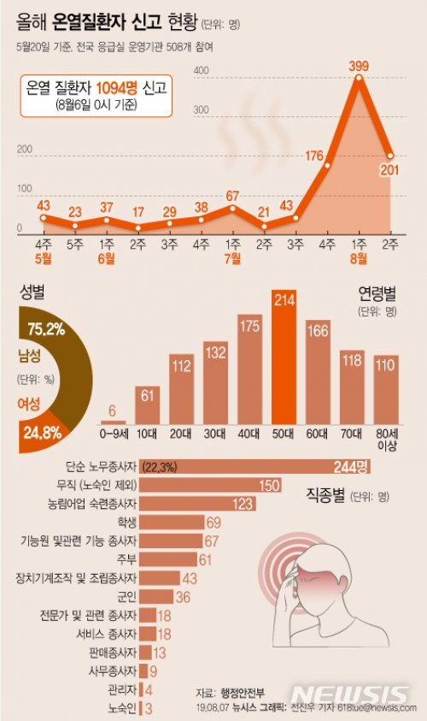

올해 온열 질환자가 1000명을 넘어섰다. 온열 질환으로 인한 사망자도 5명으로 늘었다.
7일 행정안전부 중앙재난안전대책본부‘(중대본)에 따르면 지난 6일 0시 기준 온열 질환자는 1094명 신고됐다. 전날보다 142명 늘어난 숫자다.
온열 질환으로 인한 사망자 수는 5명으로 전날(3명)보다 2명 증가했다.
온열 질환은 열로 인해 발생하는 급성질환을 말한다. 고온 환경에 장시간 노출되면 두통과 어지러움, 근육경련, 피로감 등의 증상을 보이고 방치할 경우 생명이 위태로울 수 있다.
온열 질환자는 남성(823명·75.2%)이 여성(271명·24.8%)의 3배 많다.
연령별로는 50대가 214명으로 가장 많았다. 뒤이어 40대(175명), 60대(166명), 30대(132명), 70대(118명), 20대(112명),80대 이상(110명), 10대(61명) 등의 순이었다.
야외활동이 많은 직업군에서 온열 질환자가 많이 발생했다.
단순 노무종사자(244명·22.3%)으로 4명 중 1명꼴로 가장 많았다. 무직(노숙인 제외) 150명, 농림어업 숙련종사자 123명, 군인 36명 등의 순으로 나타났다.
온열 질환자의 절반이 넘는 615명(56.2%)이 몸에 힘이 빠지면서 극심한 피로를 느끼는 열탈진(일사병) 환자였다. 열사병 238명(21.8%%), 열경련 133명(12.2%), 열실신 87명(8.0%), 열부종 1명(0.1%) 등이다.
온열 질환자 발생 장소별로는 실외 896건(81.9%)으로 실내(198건·18.1%)보다 월등히 많았다.
실외 중에서는 작업장 334건, 논·밭 163건, 길가 135건, 운동장(공원) 90건, 주거지 주변 50건 등의 순으로 발생 빈도가 높았다.
폭염으로 폐사한 가축 수는 총 85만5000마리로 집계됐다.하루 사이 22만6000마리가 더 죽었다.
행안부는 지난 3일 오후 1시에 기해 가동했던 중대본 비상 1단계를 6일 오후 5시부로 해제했다. 다만 폭염 위기경보는 가장 높은 ’심각‘ 단계를 유지했다.
중대본 관계자는 “제8호 태풍 프란시스코의 영향으로 중대본 비상 1단계는 해제했지만 폭염에 따른 인명·재산 피해를 최소화하기 위한 예찰 등 상황 관리는 계속해나갈 것”이라고 말했다.

출처: https://www.donga.com/news/Society/article/all/20190807/96862765/1

2025년 폭염으로 인한 온열질환 신고 현황 연보
<질병 관리청>

다. 2025년 온열질환 발생 분포와 평균 최고기온
￭ 온열질환 발생이 증가하는 시기는 8주~12주로, 전체 62.6%(2,794명)에 해당
￭ 가장 많은 환자 발생 분포를 나타내는 시기는 11~12주에 해당하는 7월 말 8월 초순으로 전체 온열질환자 발생의 34.9%(1,555명)에 해당하며, 사망자는 34.5%(10명)임 - 해당 주간 평균 최고기온은 33.8℃로 폭염기간 동안 온열질환자 발생 및 사망자가 급격히 증가하는 양상을 보임
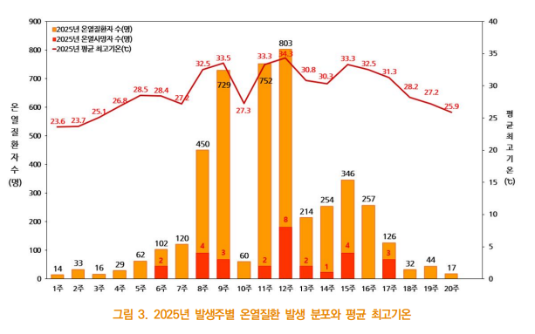
2025년 온열질환 감시기간 중 가장 많은 온열질환자가 발생한 날은 7월 8일로 하루동안 온열질환자 259명이 발생하였으며, 일별 최대 사망자는 2명으로 7월 2일, 6일, 27일, 30일, 9월 5일에 각각 2명씩 발생함 * 온열질환 감시기간 중 가장 무더운 날은 7월 25일로 일 평균 최고기온이 36.3℃로 기록됨
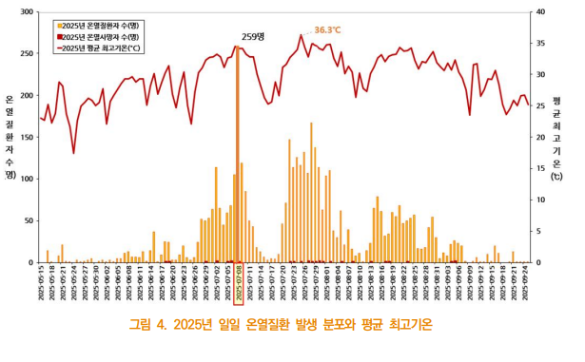
출처: file:///C:/Users/%EC%B1%84%EC%9E%AC%ED%97%8C/Downloads/2025%EB%85%84%20%ED%8F%AD%EC%97%BC%EC%9C%BC%EB%A1%9C%20%EC%9D%B8%ED%95%9C%20%EC%98%A8%EC%97%B4%EC%A7%88%ED%99%98%20%EC%8B%A0%EA%B3%A0%ED%98%84%ED%99%A9%20%EC%97%B0%EB%B3%B4_%EB%82%B4%EC%A7%80%20%EC%B5%9C%EC%A2%851.pdf

- 문제점:

[커뮤니티저널리즘스쿨] 폭염 대응 선도도시 대구, 그늘 밖 소외된 장애인
휠체어로는 맑은 날에도 외출이 쉬운 일이 아니다. 양 씨는 “이렇게 더운 날, 그늘을 찾아 건물로 들어가려면 계단이나 턱이 있는 곳이 많아 때로는 휠체어가 뒤집어지는 경우도 있다”고 말했다. 무더위쉼터를 찾아 들어가더라도 눈치가 보여 온전히 휴식을 취할 수 없다. 여전히 취약계층은 고려되지 않고, 고통을 겪을 수밖에 없는 우리 사회의 현실이 드러난다. 베리어프리(Barrier Free, 장애인과 같이 사회적 약자들이 살기 좋은 사회를 만기 위해 물리적·제도적인 장벽을 허무는 것)와는 거리가 멀다.
양 씨가 찾았던 ‘무더위쉼터’, 여름철 폭염으로 인한 온열질환 예방을 위해 일시적으로 더위를 식힐 수 있도록 지정한 모든 국민을 위한 쉼터다. 행정안전부에 따르면, 무더위쉼터는 이용 대상, 시간 등을 기준으로 공공시설, 생활 밀착 민간 시설, 야외 시설, 특정계층 이용시설 등 4가지로 구분된다. 대구광역시의 경우 2025년 기준, 공공시설(251개소), 야외시설(297개소), 특정계층 이용시설(697개소), 생활 밀착 민간시설(209개소)로 총합 1,454개소의 쉼터가 있다.
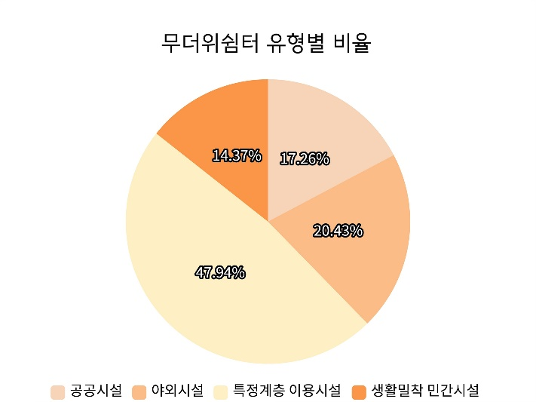

무더위 쉼터만 문제 아니야···나드리콜 둔 갑론을박
휠체어를 이용할 수밖에 없는 지체, 뇌병변 장애인의 경우 폭염 시기 대중교통 이용에도 애로 사항이 생긴다. 취재진이 만난 양 씨와 손 씨는 나드리콜이나 지하철을 주로 이용한다. 대구공공시설관리공단이 시로부터 위탁받아 운영하는 나드리콜은 특별교통수단(이하 특장차) 218대와 일반 개인택시 형태의 교통약자 택시 316대로 운영된다. 이때 휠체어 탑승 장애인의 경우 휠체어 리프트를 통해 직접 들어갈 수 있는 특장차로 선택이 제한된다.
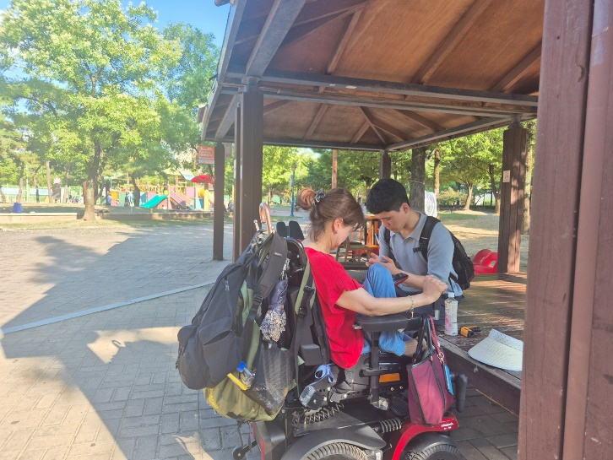▲
지난 8월 1일 취재진과 손경숙 활동가가 무더위 속 고충에 관해 얘기를 나누고 있다.
올해 7월 31일 기준 휠체어 탑승 나드리콜 등록 고객은 9,720명이지만, 특장차를 운전하는 공무직 운전원은 201명으로 특장차 1대당 운전원 1명도 확보하지 못한 상황(1대당 0.92명)이다. 그탓에 휠체어 탑승 장애인은 평균 30분에서 길게는 1~2시간까지 장기 대기해야 한다. 활동가들은 폭염 상황에서 야외에서 나드리콜을 이용할 때 긴 대기시간으로 더위에 노출될 수 있는 문제가 발생할 수 있다고 지적했다.
박동균 대구장애인차별철폐연대 사무국장은 “특별교통수단의 경우 장애인 150명당 1대씩 도입되도록 법으로 정해져 있는데, 어떤 기준으로 이같이 정해졌는지 알 수 없다”며 장애인 교통수단 마련 기준에 의문을 품었다. 또 “추가 운전원 확보라도 해서 나드리콜 대기 시간을 줄여야 하는데, 당장 대구시에서는 운전원 확보 예산이 없다고만 한다. 10~20년 전부터 나드리콜 수요가 오를 것이기에 대응책을 마련해야 한다고 얘기했지만 받아들이지 않다가 (수요) 감당이 안 돼서 가격을 올리는 정책을 펼치니 반발할 수밖에 없다”고 밝혔다.

출처: https://www.newsmin.co.kr/news/122816/
쉬지 못하는 무더위쉼터, 문제는 무엇일까
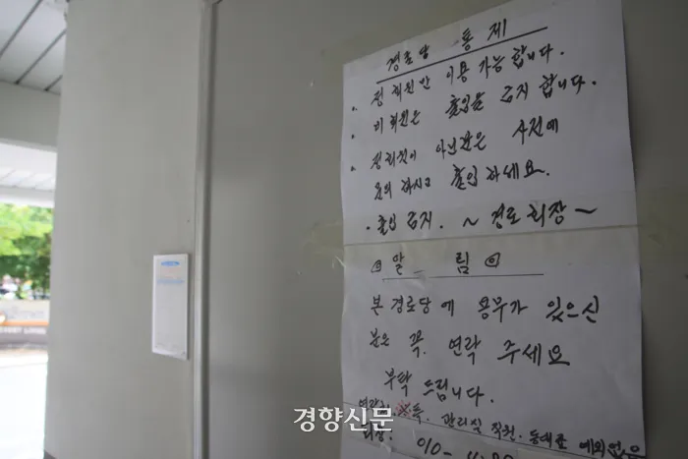
그러나 문제는 이렇게 많은 무더위 쉼터가 제대로 운영되고 있지 않다는 것이다.
작년 여름, 경향신문에서 방문한 서울·경남·경북의 무더위쉼터 30여 곳 중 제대로 운영을 하는 곳은 3분의 1에도 미치지 못했다.

다른 지역도 마찬가지이다.
KBS에서 취재한 대구시의 한 무더위 쉼터는 야외 무더위 쉼터로, 제대로 된 안내판이나 현수막도 있지 않다.
냉방이 되지 않으니 벤치의 온도도 60도까지 치솟을 뿐이다.
실내 무더위 쉼터를 취재하였을 때에는, 아예 운영조차 되고 있지 않았다.
문은 굳게 잠겨 있고 외부인 출입금지 안내판까지 붙어있을 뿐이다.

많은 수의 무더위 쉼터가 예산과 공간의 부재 등의 이유로 아예 운영이 되지 않거나, 쉴 수 있는 공간이 없다.
경로당의 지원금이 끊겨 냉방기를 운영하기 어렵다는 이유 때문이었다.
심지어 눈에 띄지도 않아 주변 주민들은 쉼터의 존재조차도 모르고 있다.

쉼터의 존재를 아는 사람도 많지 않은데, 무더위 쉼터의 정보에 혼선이 잦다.
KBS가 행정안전부의 ‘안전디딤돌’에 등록된 강원특별자치도 내 무더위 쉼터 1,500여 개소를 전수 조사한 결과, 주소가 맞지 않거나 지도가 잘못 표시된 것이 200곳이 넘었다.
실제 폭염을 피하기 위해 무더위 쉼터에 방문을 하더라도, 쉬지도 못한 채 쉼터를 찾느라 오히려 땡볕에 노출될 수 있다는 것이다.
지정만 해놓고 제 역할을 못하는 무더위 쉼터 때문에 폭염 대책은 실효성이 없을 뿐이며, 폭염 취약 계층의 여름나기는 더욱 힘들어지고 있다.

출처: https://maily.so/boksil.dgusw/posts/e9o00jvlo8w

"가까워도 걷기 힘들고 눈치보여"…제역할 못하는 무더위쉼터
서울 낮 최고기온이 35도를 기록하며 올해 중 가장 뜨거웠던 이날 쪽방촌 주민들은 걸어서 1분 거리인 '무더위 쉼터'가 아닌 자신이 사는 곳 바로 앞 길가에서 더위와 사투를 벌이고 있었다.
이곳 주민 김은곤(87)씨는 한 손에 지팡이를 쥔 채 다른 손으로는 연신 부채질을 해댔다.
그는 왜 무더위 쉼터에 가지 않느냐는 질문에 "어디 있는지 알지도 못하고 알아도 다리가 아파 가지 못한다"고 했다.
무릎이 성치 않아 거동이 불편하다는 김씨는 "하루 종일 선풍기를 쐬다가 너무 더워서 밖으로 나왔다"며 "집 앞까지도 간신히 나왔다"고 토로했다.
정부는 올여름 폭염이 예상되자 냉방 시설을 갖춘 주민센터·경로당·은행 등 시설을 무더위 쉼터로 지정해 폭염 취약계층이 더위를 피할 수 있도록 했다.
국민재난안전포털 홈페이지에 따르면 전국에 지정된 무더위 쉼터는 6만여곳. 서울에만 4천106곳이 무더위 쉼터로 지정돼있다.
그러나 김씨처럼 거동이 불편한 노인들은 무더위 쉼터가 가까운 거리에 있더라도 이곳에 갈 형편이 되지 않아 사실상 이용하기 어렵다는 지적이 나온다.
실제 이날 오후 2시30분께 무더위 쉼터로 운영되는 서울역 쪽방 상담소에는 노인이 아닌 관계자들만 자리를 지키고 있었다.
상담소 관계자는 "쪽방촌 주민분들이 별로 안 오고 있는 건 사실"이라며 "특히 날이 더우면 오기가 힘들어서인지 더 사람이 오지 않는다"고 설명했다.
꼭 거동이 불편하지 않더라도 무더위 쉼터 이용 자체를 꺼리는 경우도 있다.
또 다른 동자동 쪽방촌 주민 박모(48)씨는 "무더위 쉼터가 운영되는 걸 알고는 있지만 가지 않는다"고 했다.
박씨는 "옆에서 일하는데 나는 거기서 에어컨 바람 쐬고 앉아있으면 마음이 불편하지 않겠나.
옆에 가면 냄새도 날 것 같고…"라고 말끝을 흐렸다.
그러면서 "그냥 밖에 나와 얼음물을 마시거나 선풍기를 틀어놓는데 뜨거운 바람만 나오니 더위를 피하긴 어렵다"고 한숨을 내쉬었다.
이처럼 취약계층이 신체적·심리적 이유로 무더위 쉼터를 편리하게 이용하기 어려운 만큼 다른 근본적인 대책을 병행해야 한다는 조언이 나온다.
김승섭 서울대 보건대학원교수는 "신체 이동에 어려움이 있는 분들은 대체로 빈곤을 겪거나 사회적으로 고립되는 등 다양한 위험이 중첩된 상황에 놓인 경우가 많다"며 "(더위를 해소할) 여러 자원으로부터 멀 수밖에 없다"고 분석했다.
최혜지 서울여대 사회학복지학과 교수도 "무더위 쉼터 대부분이 노인복지관 등 기존 시설을 개방해 사용하는데 기존 이용자들이 있기 때문에 더위를 피하기 위해 찾아간 이들이 심리적으로 위축될 수 있다"고 지적했다.
최 교수는 무더위 쉼터뿐 아니라 정부가 전기 또는 가스 요금 일부를 직접 보조하는 '에너지 바우처' 제도 역시 쪽방촌 주민 등 취약계층에는 근본적 해결책이 되지 못한다고 비판했다.
그는 "쪽방촌의 경우 선풍기를 아무리 틀어도 시원해지지 않는다"며 "이처럼 물리적 주거 조건 자체가 굉장히 열악한 경우에는 최소 주거 기준을 충족할 수 있도록 환경 자체를 바꾸는 것이 중요하다"고 말했다.
출처: https://www.hankyung.com/article/202307042631Y?utm_source=chatgpt.com
데이터
https://data.seoul.go.kr/dataList/OA-21065/S/1/datasetView.do <서울시 무더위 쉼터>

https://data.seoul.go.kr/dataList/421/S/2/datasetView.do <2014년 이후(2026.04.27.) 서울시 주민등록인구(내국인 각 세별/동별)(2014년 이후) 통계>

